Examen
Bimestral
Segundo Grado

Tercer Bimestre
Nombre del Alumno:___________________________________

Grado y Grupo: ____________ Fecha:___________________

Escuela:____________________________________________

ASIGNATURA | ACIERTOS | CALIFICACIÓN
ESPAÑOL
MATEMÁTICAS
EXPLORACIÓN DEL MEDIO
FORMACIÓN CÍVICA Y ÉTICA
PROMEDIO
ESPAÑOL
Lee el siguiente texto y contesta las preguntas rellenando el circulito con la respuesta correcta.
___________________________
El Sol es una estrella con luz propia; su energía llega a la tierra en forma de luz y calor. Esta energía ayuda a que la vida se desarrolle en nuestro planeta.
La luna es un satélite natural de la Tierra; no tiene luz propia, y sólo se ve porque el Sol la ilumina.
Las estrellas son cuerpos celestes con luz propia, pero debido a lo lejos que están de la Tierra, sólo se pueden ver como pequeños puntos luminosos.

1.- ¿Cuál es el mejor título que le puedes poner a este texto?
Los rayos del sol
El Sol, la Luna y la Tierra
El Sol, la Luna y las estrellas.
2.- ¿A qué tipo de texto corresponde la lectura?
Es un cuento
Es un texto informativo
Es una historieta del universo
3.- La luna es un satélite de:
La Tierra del Sol de Marte
4.- ¿Cuál es la estrella más cercana a nuestro planeta?
La luna El Sol La Tierra
5.- La luna tiene luz propia porque
Tiene luz propia
El Sol la ilumina
6.- Jesús hizo tarjetas con preguntas. Por descuido extravió una de ellas. Ilumina la tarjeta donde haya una pregunta.
Como nos brinda energía el Sol
¡ Como nos brinda energía el Sol ¡
¿ Cómo nos brinda energía el Sol ?

Ordena las siguientes palabras para formar oraciones.
7.- Luna tiene luz La ilumina porque el Sol la
_________________________________________________
8.- con luz propia es una estrella El Sol
_________________________________________________
9. Ilumina la tarjeta donde se encuentre una nota informativa
El color que tiene una estrella demuestra lo caliente que es. Una estrella azul es más caliente que una roja.
Sal solecito caliéntame un poquito, por hoy, por mañana y toda la semana.
La luna es redonda y luminosa como tus ojos hermosos. Por eso te digo ojitos de luna.

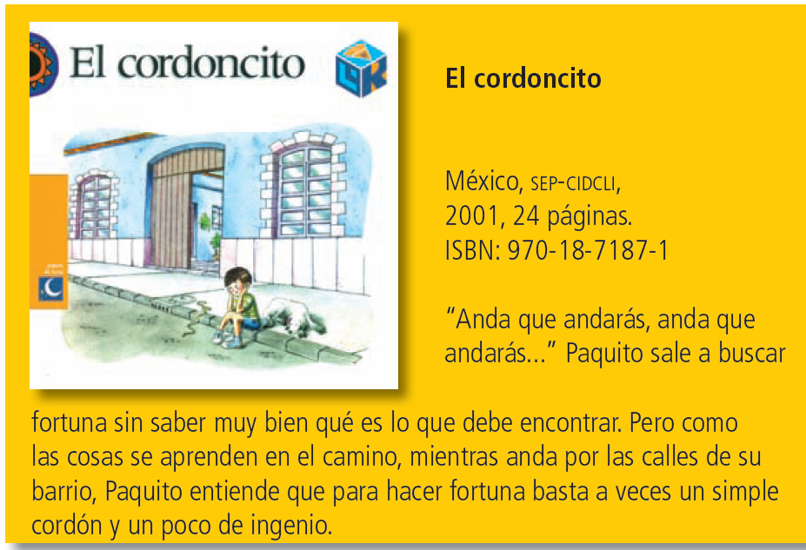
Observa y lee el texto siguiente
10.- Este texto es:
Una nota informativa
Una reseña
Una historieta
11.- ¿Qué datos le faltan?
El nombre del libro
El autor
El personaje principal

12.- Descubre la copla que está oculta en este texto. Separa las palabras correctamente para saberla.
Unaguacamayapinta ____________________________________
ledijoaunacolorada, ____________________________________
vámonosparalacosta ____________________________________
apasarlatemporada. ____________________________________

13 a la 15.- Escribe un anuncio para el siguiente producto. Recuerda usar frases ingeniosas y llamativas.


MATEMATICAS
1.- Julián tiene las siguientes naranjas, las cajas contienen 100 y cada bolsa tiene 10 naranjas.
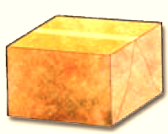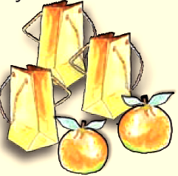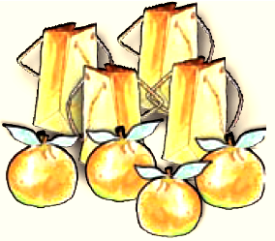
Escribe la suma que represente la cantidad de naranjas


2 a 4.- Encierra con un círculo el número mayor de cada pareja.
☼ 133 165 ☼ 145 144 ☼ 149 160
5.- Encierra en un círculo la cantidad donde el número 4 representa al 40.
☼ 405 ☼ 504 ☼ 345
6 al 9.- Escribe sobre las líneas las cantidades que representen la suma correctamente.
___ _6_ =17 ___ _4_ = 22 17 ___ = 6

165 = _____ _____ _____

Resuelve los siguientes problemas

10.- Oscar compró en una juguetería una pelota de 22 pesos y un trompo de 14 pesos. Si le sobraron 4 pesos. ¿Cuánto dinero tenía Oscar antes de comprar las cosas?______________

11.- Elvia quiere comprar una muñeca de 50 pesos, pero solo tiene 23 pesos ahorrados. ¿Cuánto dinero le falta para comprar la muñeca? ___________

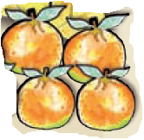
12.- Pedro compró 6 montones de naranjas de 4 naranjas cada montón. ¿Cuántas naranjas compró en total?________________

13 y 14.- Observa el dibujo. Puedes recortar los cuadros de la derecha.

¿Cuántos cuadros grandes estimas que caben en el rectángulo?
______________________
¿Cuántos cuadros chicos estimas que caben en el rectángulo?
______________________
15.- Observa muy bien los dibujos y los precios.
$ 15
$ 10
$ 4

$ 2
$ 3
Subraya donde se diga una mentira
☼ 2 lápices cuestan igual que una paleta
☼ Una paleta es más cara que una manzana
☼ 4 lápices son más caros que un libro.
☼ La pelota cuesta igual que 5 manzanas

EXPLORACIÓN DEL MEDIO NATURAL Y SOCIAL
1 a la 5.- Escribe sobre la línea si se trata del campo o la ciudad.
___________ Tiene hospitales y varias escuelas.
___________ Hay una gran población
___________ Se caracteriza por tener pocos medios de transporte
___________ Edificios y grandes construcciones
___________ Su gente trabaja criando animales y sembrando productos.

6 y 7.- Mi comunidad se llama: _____________________________
y es ________________________________(una ciudad - un campo)

Escribe sobre las líneas los nombres de algunas tradiciones y costumbres de tu localidad.
Ejemplo: El día de muertos .
8.- _______________________________________
9.- _______________________________________
10.- _______________________________________

11 y 12.- Dibuja nuestra Bandera Nacional y escribe en el recuadro el día en que la festejamos.
La festejamos el día: _________________________
Dibuja aquí la Bandera

13 a la 15.- Con ayuda de las siguientes palabras completa el texto.
casas
migración
comunidades
personas
familias

Las _______________ que se cambian del lugar donde viven para tener mejores condiciones de vida para sus familias, teniendo que vivir en __________________ , ciudades o países que no son donde nacieron. A este movimiento se le llama __________________.

FORMACIÓN CÍVICA Y ÉTICA
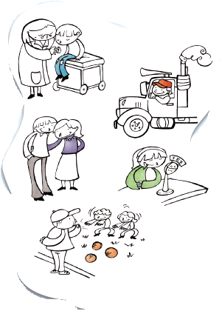
1 a la 3.- Relaciona con una línea el dibujo con el beneficio que te brinda cada persona.

Me cura cuando me enfermo
y protege mi salud.

Trae a mi localidad productos
que se elaboran en otros lugares.

Me quieren, me enseñan a cuidarme
y a apreciar a todas las personas.

Con ayuda de las palabras completa el enunciado.
derecho - respeto - golpes - deber - amor - dinero
4 a la 7.- Como niño o niña, tu _____________ es respetar a todas las personas, y tu _______________ es recibir ______________ y _____________.

Une con una línea la fecha con su festejo.

8.- El 2 de febrero es el día de ________________________, una tradición en nuestro país, por eso ese día la gente acostumbra a comer tamales y atole.

9.- El 15 de septiembre en todas las plazas de nuestro país se festeja___________________.

10.- El 30 de abril se festeja: ___________________

La Bandera

El día del niño

La Candelaria
El grito de Independencia

El día de las Madres

